111 學年度第一學期系上專題報告

題目:仿生視覺

指導老師:簡銘伸老師

組員:黃奕捷 40843245

目錄

摘要

研究動機與目的

研究方法與進行步驟

執行進度(甘特圖)

需求分析

功能性需求

(1)注意事項

(2)例子

非功能性需求

組員工作分配

系統特色

系統使用對象

系統環境(使用到的東西)

應用情境

雙眼視覺原理(額外)

結語

Q and A

摘要

模仿貓頭鷹或變色龍等看東西的場景。模擬仿生視覺。

研究動機與目的

動機:

(1)我之前某天貓頭鷹和變色龍的眼睛位置不一樣，變色龍的眼睛在兩側，我覺得很有有趣。

(2)希望大家能透過這次專題了解動物雙眼視覺原理。

(3)希望能透過仿生視覺以在VR上獲得更加場景並在生物學等領域可以有貢獻。

(4)也希望我的Asset能被使用。讓大家不用重新設計。(OOP概念之一)

備註:

OOP為Object-Oriented Programming的縮寫，意思是物件導向設計。不懂得可以Google 一下或上虎科大資工系大一C++程式語言。

目的:

模仿貓頭鷹或變色龍等看東西的場景。

研究方法與進行步驟

研究方法:

自己完成

+上網找資料

(資料來源包括Unity Answer、Unity Forum、Unity Manual、 Unity Script、 Unity教學影片、 StackOverflow等)

備註:

Unity Manual和Unity Script不同。

Unity Manual提到功能教學。

Unity Script提到某個類別的方法和屬性。

+找老師和實驗室同儕討論

步驟:

大致流程:

1.拉物件。

2. 寫腳本。

3.在Play mode上執行並測試。

4.打包專案。

5.打開專案並執行和測試。

前置作業:

1.安裝Unity和Unity hub。

2.確認license是否有效。

預備步驟:

1.打開Unity Hub並新增空專案。

Unity設計主要步驟:

1.用GUI方式設計UI介面。

2.新增腳本並附加到物件上面。

腳本和物件UI部分:

1.撰寫腳本內容。

2.設定腳本內的參數(在inspector上)。

3.設定物件相關資訊。

4.儲存。

5.測試(若無compiler error)。

6.若有錯誤或瑕疵(bug)，則跳至步驟7。若有要新增功能或優化程式碼，也跳至步驟7。

7.思考。

8.試著找出錯誤。

9.修改腳本內容或物件設定(回到步驟1)。

打包package部分:

13.確認設定(包括建置設定及Unity專案內部設定等)。

14.按build鍵來建置package 。

15.若無build error，則跳至步驟16。

16.打開package來執行它。(package 為.exe檔)

17.若有錯誤或瑕疵(bug)，則跳至步驟10。若有要新增功等，也跳至步驟10。

備註:

若對我上面提到的敘述不懂且對Unity有一些興趣的人。

我建議看下一段敘述。

Unity 專案執行模式和Unity Package 不一樣。

在Unity 專案執行模式執行時，可以看到物件設定，也可以輕易背景執行。

Unity package 是一個執行檔，只要點開它即可執行但不容易背景執行。

如下圖是在Unity 專案執行時樣子，此時它在Unity專案的Play mode。

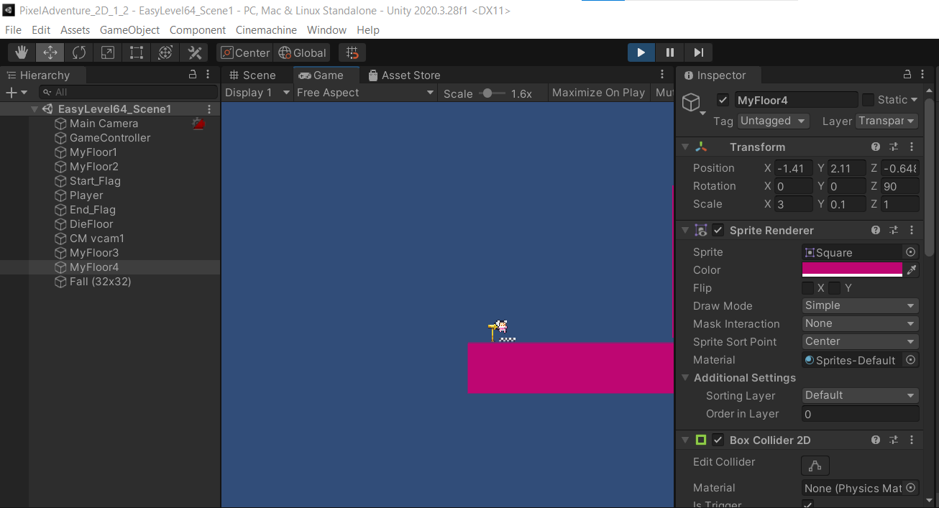

需求分析

主要實現的東西:

模擬動物看東西樣子。

實現仿生視覺技術。

功能性需求

(1)模仿多眼視角:

假設給定n組XYZ座標和一個或多個物件，模仿動物中n個眼睛看那些物件的視角。

(2)讀檔和(3)開檔:

開啟視窗。

選擇文字檔。

將文字檔讀到這些XYZ座標。可以透過輸入絕對路徑。

(僅限Unity 專案和Universal 類型的package執行檔)

備註:

請注意，n為Camera數量。

每行代表一筆資料。每筆資料包含了n組XYZ座標，數值間以空白分隔。

若資料含有少於(3*n)個數字，則後面不足資料會被視為0。

若資料含有多於(3*n)個數字，則多於的資料會被捨棄。

在此腳本中，若提供無效字元，則Unity會丟出例外並結束執行。

例子:

12345+1++

-22*13

更多例子:

假設有2個Camera正在照射物件。

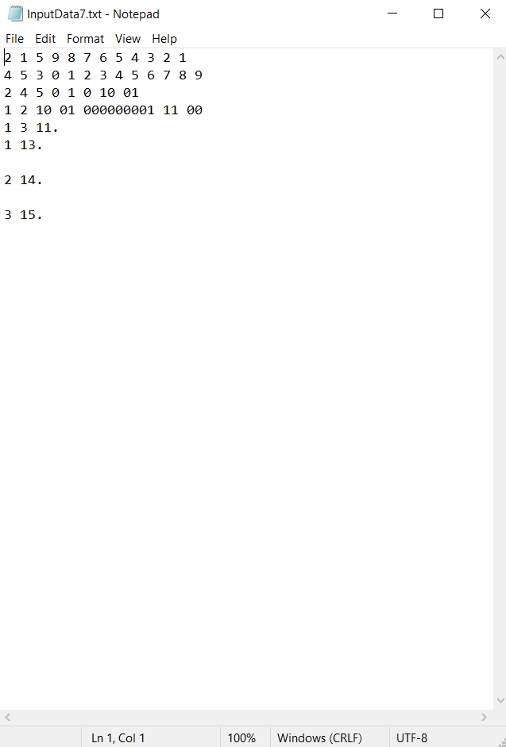

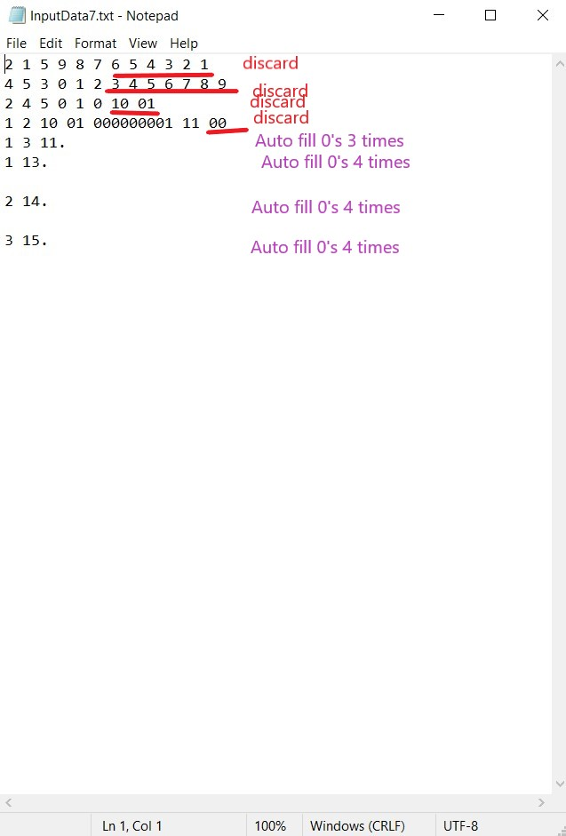

非功能性需求

(1)照相機多寡:

在執行Unity 專案及package前

可以透過參數來設定照相機多寡。

(2)照相機位置:

也可以透過參數來設定各個照相機位置。

(3)寫檔:(額外)

將那些XYZ資料寫到特定的檔案名稱和路徑。

(目前在input field 上輸入檔案名稱和路徑)

(4)結束鈕:(額外)

按結束鈕結束執行。

(5)虛擬鍵盤(額外):

可以用虛擬鍵盤輸入數字等，而且還可以透過設定參數來決定要用哪種虛擬鍵盤。

(至少在Unity 專案中可以，其他如:package 執行檔也許不行。)

(6)更換目標物件:

不只可以透過輸入絕對路徑，也可以透過按鈕呼叫視窗選取檔案。(一樣僅限Unity 專案和Universal 類型的package執行檔)

(7)背景音樂(可能會增加):

不只可以透過輸入絕對路徑，也可以透過按鈕呼叫視窗選取檔案。(一樣僅限Unity 專案和Universal 類型的package執行檔)

組員工作分配

組員:

40843245 黃奕捷

系統特色

主要功能:

1.更改照相機位置並轉向目標物件的功能。(模擬仿生視覺中的雙眼。)

2.讀取文字檔

可解決哪些問題

所有視覺模擬問題都會用到此package。

協助解決視覺模擬問題。

=>不用人親自到現場才能看到。

只要當專案執行加良好的設備(如:空拍機等)，即可模擬視覺效果。

系統使用對象

先講軟體(App)部分。

軟體(App)部分:

若只要執行Unity package 執行檔，其實不需要甚麼東西。

硬體部分:

若只要執行Package，只要用一般裝置即可。

相當方便

但若要在Play mode 下執行專案，則需要Unity 和Unity Hub。

使用到的東西

先講使用到的環境好了。

App

在這段期間我使用了Unity 和Unity Hub和VSC(Visual studio code)和VS(Visual studio)。

主要用到Unity 和Unity Hub。

我在期間使用到的輔助工具包括VSC和C#編譯器(主要用來寫C#腳本)。也許讀者會好奇我為何會比較偏向使用VSC撰寫而不是VS。雖然VS有VSC沒有的功能，但VSC比較輕便，下載時間蠻短的(我下載花不到30分鐘，而VS下載至少要一小時)，而且建一個新的方案要建一大堆檔案，VSC不用。還有VSC支援多個程式語言(雖然大部分是第三方提供非開發VSC者-微軟)。

[參考資料]

更多比較資訊在這個連結有提到。

[VSC v.s. VS](https://stackoverflow.com/questions/30527522/what-are-the-differences-between-visual-studio-code-and-visual-studio)

使用到的程式語言

C#

備註:

目前版本，Unity支援C#居多。

在之前的版本，Unity支援C#和JS(JavaScript)。

雙眼視覺原理

那我們為何要提到雙眼視覺原理?

因為這跟仿生視覺技術有高度關聯。

那就開始講動物如何看一個物體

人類是透過兩隻眼睛看到影像後將此兩個影像做結合。決定所看到的物件。

[參考資料]

[雙眼視覺 - 維基百科，自由的百科全書 (wikipedia.org)](https://zh.wikipedia.org/zh-tw/%E5%8F%8C%E7%9C%BC%E8%A7%86%E8%A7%89)

[鳥的眼睛有多敏銳？－《鳥的感官》 - PanSci 泛科學](https://pansci.asia/archives/59983)

若想了解更多並對印象深刻，

我建議在看下一段之前先進行兩個有趣小實驗。建議做完實驗一後接著做實驗二。

實驗一:單單雙雙(我自己取的)

材料:

一個夠立體的小東西(厚度夠大)。

步驟零:

放鬆身心。

步驟一:

將該東西靜止不動，並與您的眼睛隔至少75公分。我個人不建議放太遠。

步驟二:

遮住右眼先用左眼看該東西。

步驟三:

遮住左眼並用右眼看物件。

步驟四:

用雙眼看物件。

步驟五:

比較用這三種看東西的感覺。

有甚麼不一樣?

若用雙眼看物體，感覺得到物體的立體度嗎?

若用單眼看物體，感覺得到物體的立體度嗎?

注意:

盡量不要動身體(包括眼球)，也不要移動東西。

並放輕鬆，不要刻意用力看。

正常來說，上面這兩題答案應該分別為是和否。

就算若用單眼看物體，感覺得到物體的立體度但單眼看物體所感覺到的立體度也不足雙眼看物體所感覺的。

實驗二:觸喜(我自己取的，為觸碰東西的縮寫和諧音)

敘述:

這是眼鏡行老闆對我做過的實驗。其步驟跟實驗一的有許多相似之處。

材料:

一枝筆或用不厚的東西替代。

步驟零:

放鬆身心。

步驟一:

請人將筆放在您的眼前。

步驟二:

遮住左眼，將一根手指頭伸直並用該指尖摸筆。

步驟三:

遮住右眼，將一根手指頭伸直並用該指尖摸筆。

步驟四:

不遮住眼睛，將一根手指頭伸直並用該指尖摸筆。

步驟五:

比較用這三種看東西的感覺。

有甚麼不一樣?

若用雙眼看物體，感覺得到物體的距離嗎?可以輕易碰到筆嗎?

若用單眼看物體，感覺得到物體的距離嗎?可以輕易碰到筆嗎?

注意:

盡量不要動身體(包括眼球)，也不要移動東西。

並放輕鬆，不要刻意用力看。

正常來說，若您用單眼，則不太可能一次摸到筆。

若您用雙眼，則很有可能一次摸到筆。

這說明了甚麼?

若用雙眼看，才可以感受到物體的距離和立體度。

單眼無法。若只用單眼看則只能看到物體。

若只用單眼我們能感受到物體的距離和立體度，那就奇怪了。

應用情境

雙眼視覺能做的事。許多領域都會用到。如:

(1)生物領域。

(2)醫療領域。

(3)安全領域。

(4)軍事領域。

目前雙眼視覺已被用在

1. 救災時，尋找人。
2. 暗殺時，用無人空拍機監視他人。

[參考資料]

[清大團隊研發「仿生物視覺技術」 造福搜救勘災、智慧醫療領域 (yahoo.com)](https://tw.news.yahoo.com/%E6%B8%85%E5%A4%A7%E5%9C%98%E9%9A%8A%E7%A0%94%E7%99%BC-%E4%BB%BF%E7%94%9F%E7%89%A9%E8%A6%96%E8%A6%BA%E6%8A%80%E8%A1%93-%E9%80%A0%E7%A6%8F%E6%90%9C%E6%95%91%E5%8B%98%E7%81%BD-%E6%99%BA%E6%85%A7%E9%86%AB%E7%99%82%E9%A0%98%E5%9F%9F-030055124.html)

結語

這個package執行檔是仿生視覺的一部份，要是沒有它我們無法模擬仿生視覺。希望這個執行檔能造福其他人。

我也從中學到知識和無形能力。

包括Unity和C#基礎(尤其是Unity)。我要感謝這個機會。

(雖比人家慢很多…)